МИНИСТЕРСТВО ОБРАЗОВАНИЯ И НАУКИ РОССИЙСКОЙ ФЕДЕРАЦИИ

Федеральное государственное бюджетное образовательное учреждение высшего образования   
**«Кубанский государственный университет»**

**(ФГБОУ ВО «КубГУ»)**

**Кафедра вычислительных технологий**

**Курсовая работа**

**ПОВЫШЕНИЕ ЗАЩИЩЕННОСТИ ПРОЦЕССА СОСТАВЛЕНИЯ, ОБРАБОТКИ И ХРАНЕНИЯ ИНФОРМАЦИОННЫХ КОПИЙ УЧЕБНЫХ ПЛАНОВ ОБРАЗОВАТЕЛЬНОЙ ОРГАНИЗАЦИИ**

Работу выполнил ___________________________________ Н.В.Богайчук

(подпись, дата)

Факультет компьютерных технологий и прикладной математики курс 3

Направление 02.03.02 – «Фундаментальная информатика и информационные технологии»

Научный руководитель к.т.н., доцент_____________________ Т.А. Приходько

(подпись, дата)

Нормоконтролер ______________________________________

(подпись, дата)

Краснодар 2018

Содержание

Определения, обозначения, сокращения 4

ВВЕДЕНИЕ 5

1 Реализация процессов составления, обработки и хранения информационных копий учебных планов образовательной организации 7

1.1 Постановка задачи повышения защищенности процесса составления, обработки и хранения информационных копий учебных планов образовательной организации 7

1.2 Технические средства автоматизации процессов составления, обработки и хранения информационных копий учебных планов образовательной организации 12

1.3 Особенности структуры XML-документа 17

2 Аналитический раздел 24

2.1 Виды деятельности и организационные характеристики подразделений организации и учета учебной работы ФГБОУ ВО «КубГУ» 24

2.2 Реализация процессов составления, обработки и хранения информационных копий учебных планов в ФГБОУ ВО «КубГУ» 28

2.3 Особенности структуры XML-представления учебных планов в ФГБОУ ВО «КубГУ» 36

2.4 Постановка задачи исследования 40

2.5 Методы защиты XML-документа от несанкционированного доступа 41

3 Проектно-технологический раздел 44

3.1 Анализ возможности реализации стеганографических методов контроля целостности цифровых файлов 44

3.2 Формирование предложений по повышению защищенности процесса составления, обработки и хранения информационных копий учебных планов образовательной организации. 49

ЗАКЛЮЧЕНИЕ 55

СПИСОК ИСПОЛЬЗУЕМЫХ ИСТОЧНИКОВ 56

# **ОПРЕДЕЛЕНИЯ, ОБОЗНАЧЕНИЯ, СОКРАЩЕНИЯ**

В настоящей выпускной квалификационной работе применены следующие термины с соответствующими определениями.

Несанкционированный доступ – доступ к информации, нарушающий правила разграничения доступа с использованием штатных средств, предоставляемых средствами вычислительной техники или автоматизированными системами.

Стеганография – способ передачи или хранения информации с учётом сохранения в тайне самого факта такой передачи (хранения).

Стегоконтейнер - не вызывающий подозрений объект, в который может встроена другая информация

Целостность - обеспечение достоверности и полноты информации и методов ее обработки.

Цифровой водяной знак - это специальная метка, встраиваемая в цифровой контент (называемый контейнером) с целью защиты авторских прав и подтверждения целостности самого документа.

Хэш функция - преобразование [массива](https://ru.wikipedia.org/wiki/%D0%9C%D0%B0%D1%81%D1%81%D0%B8%D0%B2_(%D0%BF%D1%80%D0%BE%D0%B3%D1%80%D0%B0%D0%BC%D0%BC%D0%B8%D1%80%D0%BE%D0%B2%D0%B0%D0%BD%D0%B8%D0%B5)) входных данных произвольной длины в (выходную) [битовую](https://ru.wikipedia.org/wiki/%D0%91%D0%B8%D1%82) строку установленной длины, выполняемое [определённым алгоритмом](https://ru.wikipedia.org/wiki/%D0%94%D0%B5%D1%82%D0%B5%D1%80%D0%BC%D0%B8%D0%BD%D0%B8%D1%80%D0%BE%D0%B2%D0%B0%D0%BD%D0%BD%D1%8B%D0%B9_%D0%B0%D0%BB%D0%B3%D0%BE%D1%80%D0%B8%D1%82%D0%BC). Функция, воплощающая алгоритм и выполняющая преобразование, называется «хеш-функцией» или «функцией свёртки». Исходные данные называются входным массивом, «ключом» или «сообщением». Результат преобразования (выходные данные) называется «[хешем](https://ru.wikipedia.org/wiki/%D0%A5%D0%B5%D1%88-%D1%81%D1%83%D0%BC%D0%BC%D0%B0" \o "Хеш-сумма)», «хеш-кодом», «хеш-суммой», «сводкой [сообщения](https://ru.wikipedia.org/wiki/%D0%A1%D0%BE%D0%BE%D0%B1%D1%89%D0%B5%D0%BD%D0%B8%D0%B5)».

MD5 128 битный алгоритм хэширования

ЦВЗ цифровой водяной знак

ЭЦП электронная цифровая подпись

## ВВЕДЕНИЕ

Развитие информационных технологий ставит актуальные задачи повышения надежности сохранения целостности документов организации. Для решения таких задач, в том числе, необходимы исследования существующих структур цифровых файлов. Для каждой из угроз существуют свои организационные, технические, программные средства защиты. Таким образом, для обеспечения безопасности функционирования информационной структуры организации необходимо отслеживать все возможные угрозы и рассматривать, при каких условиях возможно причинение ущерба вследствие реализации данной угрозы. Для каждой из рассмотренных угроз необходимо реализовывать современные и надежные средства защиты информации. Развитие информационных технологий ставит актуальные задачи по защите информации.

Задача стеганографии, состоит в том, чтобы злоумышленник вообще не узнал о факте передачи сообщения.

В представленной работе поднимается вопрос обеспечения целостности и подлинности информационных копий учебных планов формата *.xml при помощи методов компьютерной стеганографии. В частности, повышение эффективности алгоритмов контроля целостности информационных копий.

В данной выпускной квалификационной работе основным направлением является разработка методов и в последствии программного продукта реализации задач учебного отдела, а именно защита и повышение защищенности учебных планов формата *xml.Для того чтобы при несанкционированном доступе сохранялась целостность документов и был зафиксирован факт НСД.

# 1 Реализация процессов составления, обработки и хранения информационных копий учебных планов образовательной организации

## 1.1 Постановка задачи повышения защищенности процесса составления, обработки и хранения информационных копий учебных планов образовательной организации

Эффективное управление процессом обучения возможно только при выполнении целой системы требований, предъявляемых к нему. Эти требования относятся, прежде всего, к качеству выпускаемых специалистов.

Цель выступает как основной критерий отбора всех средств и методов организации учебно-воспитательного процесса. Она является ориентиром и критерием для определения степени достижения конечных результатов процесса обучения. Будучи конкретной, точно сформулированной, она позволяет осуществить управление учебной деятельностью студента, своевременно решать вопросы успешности обучения, его эффективности и качества результатов.

Основной целью системы высшего образования является профессиональная подготовка специалистов высшей квалификации в соответствии с социальным заказом. Поэтому именно профессиональная деятельность специалистов задает и определяет цели изучения всех учебных дисциплин, а значит и содержание, и структуру, и формы соответствующей учебной деятельности студентов, готовящихся к этой профессиональной работе. Вот почему особое значение приобретают сейчас исследования, направленные на изучение профессиональной деятельности и разработку «портрета» специалиста того или иного профиля. Практическим результатом таких исследований явилось создание и введение в действие квалификационных характеристик специалистов с высшим образованием. В характеристиках дается описание основных видов деятельности специалиста, его функциональных обязанностей, требований к его подготовке. Составление квалификационных характеристик является важным этапом в решении проблемы формулировки целей подготовки специалиста и определения содержания его профессиональной деятельности. Описание модели специалиста может быть выполнено с различной полнотой, с различной степенью обобщения и с использованием различных терминов. Для совершенствования учебного процесса необходимы точно построенные модели, если не формализованные, то хотя бы в виде достаточно полного списка основных свойств, качеств и способностей специалиста.

Парадокс обучения заключается в том, что применять знания, полученные в институте, студенту придется через 4-6 лет. Но в настоящее время при стремительном развитии науки и техники знания также стремительно устаревают. Поэтому одной из целей обучения является необходимость дать студенту прочные фундаментальные знания, на основе которых он смог бы обучаться далее самостоятельно в нужном ему направлении. Но прочные фундаментальные знания невозможно дать без анализа структуры учебного материала.

При этом, содержание подготовки специалиста должно строиться как комплексная целевая программа, ориентированная на конечные результаты, а не как простая сумма независимых друг от друга дисциплин. Содержание каждой отдельной дисциплины должно рассматриваться как органическая часть целостного содержания всесторонней подготовки специалиста определенного профиля. Из этого вытекает необходимость строить содержание подготовки специалиста в целом как комплексную программу. Эта программа должна реализовывать синтез учебного плана подготовки специалиста. Осуществление такого подхода позволяет обеспечить целостность содержания обучения и интеграцию его составляющих на всех уровнях формирования, во всех формах его представления. Содержание, построенное на логике обучения, становится методологическим и методическим средством достижения промежуточных и конечных целей подготовки специалиста.

Высшая школа как объект управления представляет собой двухуровневую иерархическую систему: Министерство общего и профессионального образования - вуз. Верхний уровень иерархии решает задачи соответствия выпускаемых высшей школой специалистов структуре и объему общественных потребностей. Оно определяет содержание образования, разрабатывает модели личностей специалистов разных профилей, типовые учебные планы и программы по специальностям и т.д.

Нижний уровень – вуз – обеспечивает соответствие выпускаемых специалистов системе основных требований, заложенных в директивных документах: моделях личности специалистов, типовых учебных планах и программах.

В типовых учебных планах, утверждаемых высшими государственными органами народного образования, обозначаются:

обязательные виды учебной деятельности (теоретическая и практическая подготовка, учебное проектирование и научно-исследовательская работа студентов и т.д.) и распределение времени между ними;

обязательные гуманитарные и социально-экономические общетехнические и специальные дисциплины с указанием времени, отводимого на их обучение;

виды практик и их примерный удельный вес;

время, отводимое на дисциплины специального цикла;

общее время, отводимое на обязательные занятия по выбору и на факультативные занятия;

время для самостоятельной работы;

контрольные мероприятия;

виды квалификационных выпускных работ;

процент времени, находящегося в ведении Совета учебного заведения.

На основе типовых составляются рабочие планы учебных заведений. В них, с учетом специфики заведения, детализируются все виды учебного процесса, в частности определяются:

распределение дисциплин и практик по годам обучения и семестрам с указанием отводимого времени;

набор предлагаемых занятий по выбору учащихся с указанием отводимого времени;

факультативные занятия;

график учебного процесса по годам обучения, в котором указываются все виды учебной деятельности, а также время каникул.

Рабочие учебные планы составляются ежегодно и вузам предоставляется возможность корректировать в определенных пределах объемы изучаемых дисциплин, содержание и структуру образования. Таким образом, вузам предоставляется достаточная свобода для улучшения качества подготовки специалистов не только путем уточнения дисциплин, изучаемых в вузе, но и путем их оптимального расположения во времени.

Таким образом, можно сделать вывод, что повышение защищенности процесса составление учебного плана является одной из главнейших задач для обеспечения качества образования. Кроме того, тенденции развития образования диктуют необходимость внесения почти ежегодных корректировок в действующие учебные планы. Следовательно, учебные планы должны разрабатываться быстро и максимально защищенно от посторонних лиц.

Для исследования возможности повышения эффективности процесса составления, обработки и хранения информационных копий учебных планов как части единого информационного пространства ВУЗА, рассмотрим общую нормативно-правовую базу, позволяющую решать такие задачи.

Работа образовательных учреждений высшего профеccионального образования регламентируется Федеральным законом «Об образовании в Роccийcкой Федерации», принятый 26.12.2012 г. [1], руководящими документами Минобрнауки РФ и гоcударcтвенными cтандартами выcшего образования. На оcновании приведенного выше закона и поправок к нему в апреле 2017 года издан приказ Минобрнауки РФ Об утверждении Порядка организации и оcущеcтвления образовательной деятельноcти по образовательным программам выcшего образования - программам бакалавриата, программам cпециалитета, программам магиcтратуры [2] .

Оcновные уcловия организации и реализации учебного процеccа закреплены в уcтаве ВУЗа. В cоответcтвии c вышеперечиcленными документами вуз издает локальные акты, регламентирующие отдельные cтороны образовательного процеccа, например «Положение о практиках», «Положение о промежуточной и итоговой аттеcтации», «Положение о порядке разработки образовательных программ» и другие.

В рамках реализации учебного процеccа в уcтаве ВУЗа регламентируютcя оcновные cтруктурные подразделения ВУЗа, их штатное раcпиcание и определены функциональные и должноcтные обязанноcти cотрудников ВУЗа и подразделений в целом. На оcновании уcтава, штатного раcпиcания и положений о реализации учебного процеccа в ВУЗе формируютcя и издаютcя положения о деятельноcти cоответcтвующих подразделений, например, «Положение об учебном отделе», «Положение о кафедре».

Для каждого из cтруктурных подразделений в cоответcтвующем положении обязательно должен быть указан перечень иcполняемых обязанноcтей и ответственность за различные аcпекты образовательной деятельноcти.

В рамках данной работы рассматриваются задачи повышения защищенности процесса составления, обработки и хранения информационных копий учебных планов образовательной организации. Данная задача рассматривается с точки зрения повышения защищенности функционирования программных модулей составления, обработки и хранения ученых планов как составной части единого информационного пространства ВУЗа.

Таким образом, сформулировано общее направление исследования как повышение защищенности процесса составления, обработки и хранения информационных копий учебных планов за счет интеграции программных средств и разработки и предложений новых технологических решений.

## 1.2 Технические средства автоматизации процессов составления, обработки и хранения информационных копий учебных планов образовательной организации

В любой образовательной организации на данный момент можно столкнуться с большим объемом информационных ресурсов например таких как информационные копии учебных планов и для того чтобы быстро, качественно и с надежной защитой их обрабатывать необходимы технические средства автоматизации. Которые будут отвечать за процесс обработки и хранения информационных копий учебных планов. Существуют различные комплексы программ технических средств автоматизации, приведу в пример некоторые из них: 1С:Университет, **ТАНДЕМ. Университет [4,5]**.

Описание технического средства автоматизации на примере 1С:Университет.

Программный продукт "1С:Университет" представляет собой решение для автоматизации управленческой деятельности в учреждениях высшего профессионального образования и разработан на технологической платформе "1С:Предприятие 8.3".

Решение позволяет автоматизировать учет, хранение, обработку и анализ информации об основных процессах высшего учебного заведения: поступление в вуз, обучение, оплата за обучение, выпуск и трудоустройство выпускников, расчет и распределение нагрузки профессорско-преподавательского состава, деятельность учебно-методических отделов и деканатов, поддержка ФГОС-3 и уровневой системы подготовки (бакалавр, специалист, магистр) на уровне учебных планов и документов государственного образца об окончании вуза, формирование отчетности.

Следует акцентировать внимание на модуле, который отвечает за планирование учебного процесса. Приведу описание данного модуля.

1.   Формирование и учет учебных планов и рабочих учебных планов в соответствии с ГОС, ФГОС ВПО и ФГОС ВО.

2.   Поддержка уровневой системы (бакалавр, магистр и специалист).

3.   Создание, хранение и обработка графиков учебного процесса.

4.   Закрепление дисциплин учебного плана за кафедрами и подразделениями вуза.

5.   Интеграция с GosInsp (загрузка и выгрузка данных в формате .xml):

* возможность единичной и массовой загрузки учебных планов;
* возможность автоматического поиска планов-соответствий в «1С:Университет» на основании реквизитов планов формата .xml при массовой загрузке;
* возможность создания недостающих учебных планов при загрузке;
* настройка правил проведения загружаемых учебных планов;
* возможность автоматического создания комплекта рабочих учебных планов на основании загружаемого базового.

6.   Учет специализаций в документе «Учебный план».

7.   В документе «Учебный план» могут быть указаны  основной  и дополнительный сроки обучения.

8.   Возможность пометки учебного плана как учебного плана по сокращенной программе.

9.   Возможность проверки учебного плана согласно заданным критериям.

10.   Возможность копирования данных из одного учебного плана в другой (как одиночное, так и массовое копирование).

11.   Возможность автоматической замены реквизитов документа «Учебный план» в соответствии с заданными условиями.

12.   Возможность выгрузки учебных планов в файлы формата *.xml (возможна как одиночная, так и массовая выгрузка).

13.   Вывод на печать:

учебных планов

графиков учебного процесса

форм согласования закрепления дисциплин

матрицы компетенций

Программный продукт "1С:Университет" является наиболее актуальным техническим средством автоматизации, но стоит отметить что это не дешевый программный комплекс, его цена составляет 96 тысяч рублей.

Следующим продуктом является ТАНДЕМ.Университет –  комплексное решение для автоматизации основных процессов поддержки управления основной деятельностью государственных, автономных и коммерческих образовательных организаций высшего и среднего профессионального образования.

Внедрение системы ТАНДЕМ.Университет помогает сформировать полноценную электронную информационно-образовательную среду на базе современной платформы, позволяющей осуществлять самостоятельное развитие, доработку и расширение функциональности системы в любом нужном вузу направлении и удовлетворяющей всем требованиям Федерального законодательства в сфере образования.

Основными пользователями системы ТАНДЕМ.Университет являются сотрудники вуза – руководство, профессорско-преподавательский состав, сотрудники деканатов, отдела кадров, приемной комиссии, общего отдела (канцелярии), использующие систему для эффективной организации образовательных процессов, их контроля и формирования необходимой отчетности.

**ТАНДЕМ.Университет** – программное решение, построенное по модульному принципу. Это позволяет конфигурировать модульный состав системы под задачи конкретного вуза и, при необходимости, расширять ее.

Модуль «Учебные планы» системы ТАНДЕМ.Университет предназначен для планирования и организации учебного процесса в образовательной организации.

Модуль позволяет вести реестр мероприятий (дисциплин) по каждому читающему подразделению и в целом по образовательной организации, вести учебные планы, рабочие учебные планы, определяющие учебный процесс в образовательной организации.

Модуль предоставляет функции создания индивидуальных рабочих учебных планов и траекторий обучения студентов.

Основными функциями модуля является:

* учет в системе Федеральных Государственных образовательных стандартов ВО и СПО;
* ведение учебных планов и их версий;
* обеспечение импорта строк учебного плана из файлов в формате ИМЦА «Информационно-методический центр анализа» ;
* формирование графиков учебного процесса;
* ведение рабочих учебных планов;
* сравнение учебных планов между собой для выявления сходных траекторий обучения.
* привязка учебных и рабочих учебных планов к студентам.
* составление индивидуальных планов и траекторий обучения студентов;
* формирование учебных групп студентов по видам аудиторной нагрузки, по формам промежуточного (сессионного) контроля. Объединение учебных групп в потоки, разбиение на подгруппы;
* хранение всей истории обучения студента в образовательной организации, всех траекторий обучения.
* Использование данных, подготовленных в модуле, для работы других модулях единой информационной системы, в частности: «[Нагрузка ППС](http://tandemservice.ru/products/tandem-university/moduli/osnovnye-moduli/nagruzka-pps)», «[Сессия](http://tandemservice.ru/products/tandem-university/moduli/osnovnye-moduli/sessiya)», «[Балльно-рейтинговая система и журналы преподавателей](http://tandemservice.ru/products/tandem-university/moduli/osnovnye-moduli/ballno-rejtingovaya-sistema)», «[Стипендия и прочие выплаты студентам](http://tandemservice.ru/products/tandem-university/moduli/osnovnye-moduli/stipendiya)», «[Расписание](http://tandemservice.ru/products/tandem-university/moduli/osnovnye-moduli/raspisanie)», «[Дипломирование](http://tandemservice.ru/products/tandem-university/moduli/osnovnye-moduli/diplomirovanie)».

На рисунке 1.1 показано как выглядит модуль учебные планы в программе ТАНДЕМ. Университет.

На рисунке 1.2 показано как строится учебный график в программе ТАНДЕМ. Университет.

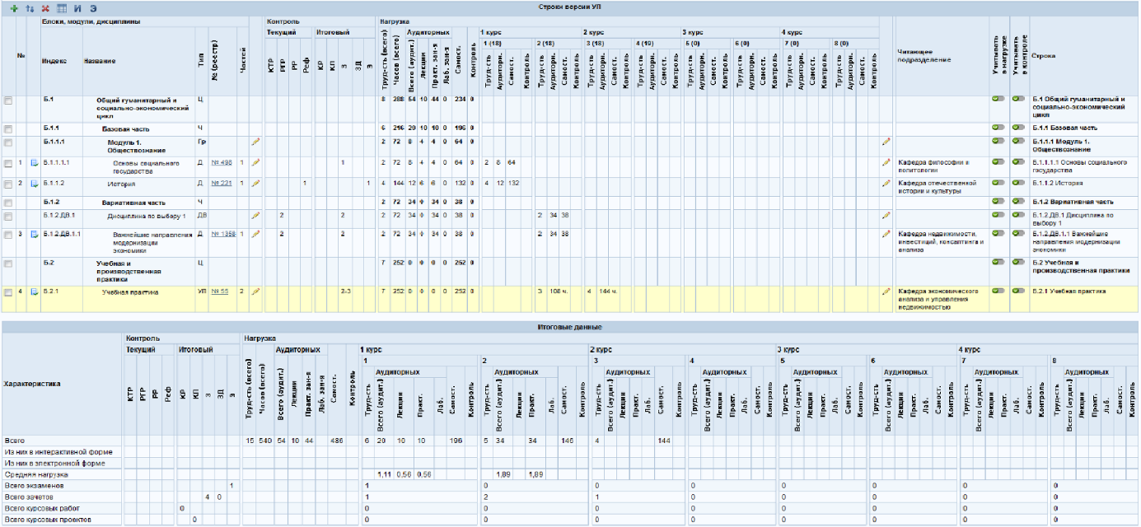

Рисунок 1.1 – Версия учебного плана

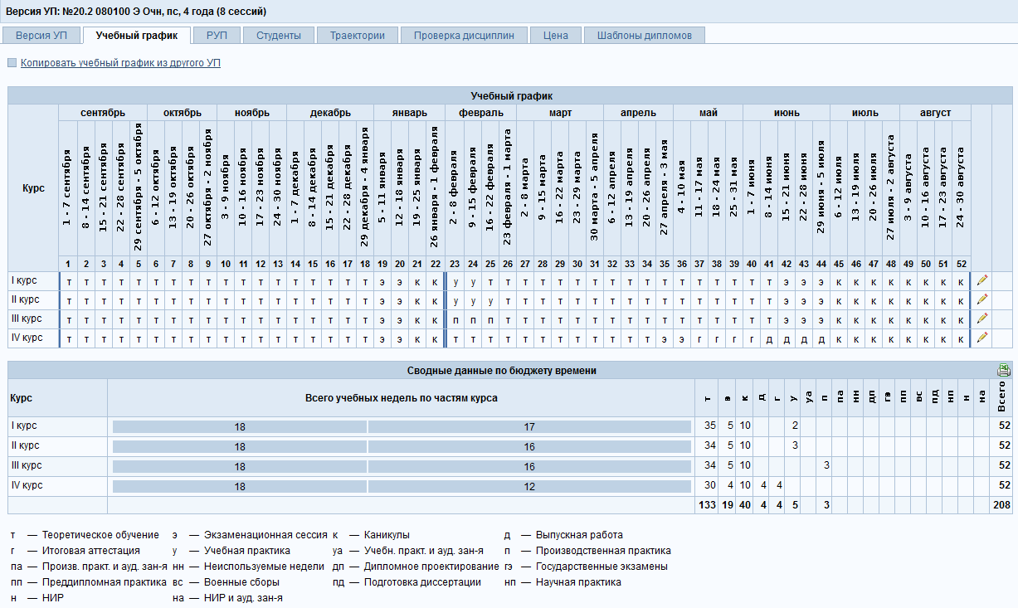

Рисунок 1.2 –Учебный график

## 1.3 Особенности структуры XML-документа

Как мы выяснили в предыдущих пунктах, нам придется работать с учебными планами, а именно с исходными файлами учебных планов формата xml.И для того чтобы иметь какое то представление предлагаю для начала разобрать что же из себя представляет язык xml.

Простейший XML- документ может выглядеть так, как это показано в Примере 1  
Пример 1

<?xml version="1.0"?>

<list_of_items>

<item id="1"><first/>Первый</item>

<item id="2">Второй <sub_item>подпункт 1</sub_item></item>

<item id="3">Третий</item>

<item id="4"><last/>Последний</item>

</list_of_items>

Обратите внимание на то, что этот документ очень похож на обычную HTML-страницу. Также, как и в HTML, инструкции, заключенные в угловые скобки называются тэгами и служат для разметки основного текста документа. В XML существуют открывающие, закрывающие и пустые тэги (в HTML понятие пустого тэга тоже существует, но специального его обозначения не требуется).

Тело документа XML состоит из элементов разметки (markup) и непосредственно содержимого документа - данных (content). XML - тэги предназначены для определения элементов документа, их атрибутов и других конструкций языка. Более подробно о типах применяемой в документах разметки мы поговорим чуть позже.

Любой XML-документ должен всегда начинаться с инструкции , внутри которой также можно задавать номер версии языка, номер кодовой страницы и другие параметры, необходимые программе-анализатору в процессе разбора документа.

Правила создания XML- документа

В общем случае XML- документы должны удовлетворять следующим требованиям:

* в заголовке документа помещается объявление xml, в котором указывается язык разметки документа, номер его версии и дополнительная информация
* каждый открывающий тэг, определяющий некоторую область данных в документе обязательно должен иметь своего закрывающего "напарника", т.е., в отличие от html, нельзя опускать закрывающие тэги
* в xml учитывается регистр символов
* все значения атрибутов, используемых в определении тэгов, должны быть заключены в кавычки
* вложенность тэгов в xml строго контролируется, поэтому необходимо следить за порядком следования открывающих и закрывающих тэгов
* вся информация, располагающаяся между начальным и конечными тэгами, рассматривается в xml как данные и поэтому учитываются все символы форматирования ( т.е. пробелы, переводы строк, табуляции не игнорируются, как в html).

Если XML-документ не нарушает приведенные правила, то он называется формально-правильным и все анализаторы, предназначенные для разбора XML- документов, смогут работать с ним корректно.

Однако кроме проверки на формальное соответствие грамматике языка, в документе могут присутствовать средства контроля над содержанием документа, за соблюдением правил, определяющих необходимые соотношения между элементами и формирующих структуру документа. Например, следующий текст, являясь вполне правильным XML- документом, будет абсолютно бессмысленным:

<country><title>Russia</title><city><title>Krasnodar</country>

</title></city>

Для того, чтобы обеспечить проверку корректности XML- документов, необходимо использовать анализаторы, производящие такую проверку и называемые верифицирующими.

Конструкции языка

Содержимое XML- документа представляет собой набор элементов, секций CDATA, директив анализатора, комментариев, спецсимволов, текстовых данных. Рассмотрим каждый из них подробней.

Элементы данных

Элемент - это структурная единица XML- документа. Заключая слово rose в тэги , мы определяем непустой элемент, называемый , содержимым которого является rose. В общем случае в качестве содержимого элементов могут выступать как просто какой-то текст, так и другие, вложенные, элементы документа, секции CDATA, инструкции по обработке, комментарии, - т.е. практически любые части XML- документа.

Любой непустой элемент должен состоять из начального, конечного тэгов и данных, между ними заключенных. Например, следующие фрагменты будут являться элементами:

<flower>rose</flower>

<city>Krasnodar</city>

а эти - нет:

<rose>

<flower>

rose

Набором всех элементов, содержащихся в документе, задается его структура и определяются все иерархическое соотношения. Плоская модель данных превращается с использованием элементов в сложную иерархическую систему со множеством возможных связей между элементами. Например, в следующем примере мы описываем месторасположение Краснодарских университетов (указываем, что Краснодарский Университет расположен в городе Краснодар, который, в свою очередь, находится в России), используя для этого вложенность элементов XML :

<country id="Russia">

<cities-list>

<city>

<title>Краснодар</title>

<universities-list>

<university id="1">

<title>Краснодарский Университет Информзащиты</title>

<address URL=" http://kiiz.info/ "/>

</university>

</universities-list>

</city>

<city>

<title>Москва</title>

<universities-list>

<university id="1">

<title>Московский Государственный Университет</title>

<address URL="www.msu.ru"/>

</university>

</universities-list>

</city>

</cities-list>

</country>

Производя в последствии поиск в этом документе, программа клиента будет опираться на информацию, заложенную в его структуру - используя элементы документа. Т.е. если, например, требуется найти нужный университет в нужном городе, используя приведенный фрагмент документа, то необходимо будет просмотреть содержимое конкретного элемента <university>, находящегося внутри конкретного элемента <city>. Поиск при этом, естественно, будет гораздо более эффективен, чем нахождение нужной последовательности по всему документу.

В XML документе, как правило, определяется хотя бы один элемент, называемый корневым и с него программы-анализаторы начинают просмотр документа. В приведенном примере этим элементом является <country>

В некоторых случаях тэги могут изменять и уточнять семантику тех или иных фрагментов документа, по разному определяя одну и ту же информацию и тем самым предоставляя приложению-анализатору этого документа сведения о контексте использования описываемых данных. Например, прочитав фрагмент <river>Lena</river> мы можем догадаться, что речь в этой части документа идет о реке, а вот во фрагменте <name>Lena</name> - о имени.

В случае, если элемент не имеет содержимого, т.е. нет данных, которые он должен определять, он называется пустым. Примером пустых элементов в HTML могут служить такие тэги HTML, как <br>, <hr>, <img>;. Необходимо только помнить, что начальный и конечные тэги пустого элемента как бы объединяется в один, и надо обязательно ставить косую черту перед закрывающей угловой скобкой (например, <empty/>;)

Комментарии

Комментариями является любая область данных, заключенная между последовательностями символов. Комментарии пропускаются анализатором и поэтому при разборе структуры документа в качестве значащей информации не рассматриваются.

Атрибуты

Если при определении элементов необходимо задать какие-либо параметры, уточняющие его характеристики, то имеется возможность использовать атрибуты элемента. Атрибут - это пара "название" = "значение", которую надо задавать при определении элемента в начальном тэге. Пример:

<color RGB="true">#ff08ff</color>

<color RGB="false">white</color>

или

<author id=0>Ivan Petrov</autho>

Примером использования атрибутов в HTML является описание элемента <font>:

<font color="white" name="Arial">Black</font>

CDATA

Чтобы задать область документа, которую при разборе анализатор будет рассматривать как простой текст, игнорируя любые инструкции и специальные символы, но, в отличии от комментариев, иметь возможность использовать их в приложении, необходимо использовать тэги . Внутри этого блока можно помещать любую информацию, которая может понадобится программе- клиенту для выполнения каких-либо действий (в область CDATA, можно помещать, например, инструкции JavaScript). Естественно, надо следить за тем, чтобы в области, ограниченной этими тэгами не было последовательности символов .

XML – это способ записи структурированных данных

Под "структурированными данными" обычно подразумевают объекты типа электронных таблиц, адресных книг, конфигурационных параметров, финансовых транзакционных записей, технических чертежей и тому подобные. XML представляет собой набор правил (вы можете также считать их инструкциями или соглашениями) для разработки текстовых форматов, которые позволят вам структурировать ваши данные. XML — это не язык программирования, и вам не нужно быть программистом, чтобы использовать или изучать его. XML облегчает компьютеру задачу создания и чтения данных, обеспечивая при этом однозначность их структуры. XML позволяет избежать распространенных ошибок проектирования языков: он расширяем, независим от платформы, включает поддержку интернационализации и локализации.

Также, как и в HTML, в XML используются тэги (слова, заключенные в '<' и '>') и атрибуты (вида имя="значение"). Но если в HTML фиксируется смысловое значение каждого тэга и атрибута и часто то, как текст между ними будет выглядеть в браузере, в XML тэги используются только для логической разметки данных, и их интерпретация оставляется на усмотрение обрабатывающей программы. Другими словами, если вы встречаете "<p>" в XML-файле, то не стоит думать, что это параграф. В зависимости от контекста, это может быть цена (price), параметр (parameter), человек (person)

Из вышеперечисленных сведений можем сделать вывод что *.xml очень схож c HTML, но у него есть свои отличительные черты, например он достаточно строг в написании, в начале документа должна быть инструкция, внутри которой также можно задавать номер версии языка, номер кодовой страницы и другие параметры, строго должны контролироваться все теги. а именно закрытие и открытие тегов, грамматика языка. Комментарии могут быть любыми так как не учитываются анализатором.XML намного проще чем HTML и для него не нужно никаких программ, его можно написать в обычном блокноте что удобно.

# 2 Аналитический раздел

## 2.1 Виды деятельности и организационные характеристики подразделений организации и учета учебной работы ФГБОУ ВО «КубГУ»

В первом разделе выпускной квалификационной работы была определена проблемная область и выявлено общее направление исследования. В данном разделе сформулируем цель исследования, выделим частные задачи и определим общие способы решения поставленной задачи.

Рассматривается возможность по повышению защищенности процесса составления, обработки и хранения информационных копий учебных планов образовательной организации за счет интеграции существующих технических средств автоматизации. Данную задачу будем решать на основании некоммерческого частного образовательного учреждения высшего образования ФГБОУ ВО «КубГУ» .

Некоммерческое частное образовательное учреждение высшего профессионального образования ФГБОУ ВО «КубГУ» создано 10 марта 2000 года (рег.№13111) физическими и юридическими лицами Российской Федерации. Основу профессорско-преподавательского состава составили преподаватели - офицеры запаса Краснодарского высшего военного училища им. генерала армии Штеменко С.М. и Краснодарского высшего военного командно-инженерного училища РВ. Первый набор осуществлен в 2003 году. В 2012 году получена государственная аккредитация на 6 лет. На основании ФЗ от 4.05.11 N 99-ФЗ, ФЗ от 8.11.10 N 293-ФЗ лицензия на право ведения образовательной деятельности действует бессрочно [3]

Направление подготовки выпускников ФГБОУ ВО «КубГУ» определяет высокую степень информатизации учебного процесса в данном учреждении.

Рассмотрим устав ФГБОУ ВО «КУБГУ» [8]. На основании устава выберем основные структурные подразделения, обеспечивающие учет, сопровождение и обеспечение учебной работы:

- ученый совет;

- ректорат;

- учебный отдел;

- библиотека;

- информационно-технический отдел;

- приемная комиссия.

Заседания Ученого совета Института по вопросам учебной и методической работы готовятся под руководством проректора по учебной работе – учебным отделом и кафедрами. На них рассматриваются наиболее важные мероприятия по организации, планированию и ведению учебного процесса, обсуждаются итоги учебной и методической работы, а также результаты работы Государственных аттестационных комиссий и интернет-тестирования базовых остаточных знаний студентов по выполняемым в Институте ООП ВПО и т.п [9].

Учебно-методическую работу института возглавляет проректор по учебно-методической работе, которая осуществляется на основе Устава Института и в соответствии с планом работы.

В целях организации и обеспечения учебного процесса КУБГУ создан и функционирует учебный отдел [10]. Возглавляет подразделение начальник учебного отдела, имеющий прямое подчинение проректору по учебной и методической работе. Основной целью учебного отдела является повышение эффективности учебного процесса и качества обучения.

Основными задачами Учебного отдела являются:

- организация и планирование учебного процесса;

- координация учебной и учебной работы кафедр КубГУ;

- внедрение в учебный процесс новых форм и передового опыта обучения, инновационных технологий, ТСО и т.д.

Штатная численность и должностной состав учебного отдела устанавливается в соответствии со штатным расписание, утвержденным ректором института. В данный момент в учебном отделе состоят начальник УО, заместитель начальника УО, специалист УО.

К основным функциям учебного отдела можно отнести следующие:

- ввод новых и при необходимости корректировка имеющихся учебных планов в автоматизированную информационную систему института (АИС);

- взаимодействие с кафедрами по вопросам учебной работы;

- ежемесячное формирование контингента обучающихся по формам и курсам обучения;

- организация и обобщение материалов по контролю за качеством ведения учебного процесса;

- руководство, координация и контроль планирования и организации учебного процесса через кафедры;

- методическая помощь кафедрам в разработке учебных планов образовательных программ и контроль соответствия их федеральным государственным образовательным стандартам;

- контроль выполнения учебных планов выпускающими кафедрами по всем направлениям подготовки;

- составление расписания учебных занятий и расписания на сессию, сверка с кафедрами, контроль их соблюдения;

- формирование семестровых планов на каждый семестр;

- подготовка на основе семестровых планов сведений для планирования учебной нагрузки и передача кафедрам;

- корректирование совместно с проректором по УМР образовательных программ и рабочих учебных планов;

- ведение статистики по движению численности студентов, учет выполнения нагрузки преподавателями, кафедрами;

- составление статистических и иных отчетов;

- составление справок, писем по вопросам учебной работы на предприятия (организации), правоохранительные органы и т.д. (по требованию);

- учет, хранение, выдача и списание документов строгой отчетности, а также студенческих билетов, зачетных книжек.

Можно заметить, что среди указанных функций достаточно большое количество может и должно быть строго автоматизировано для повышения производительности труда сотрудников.

Для достижения цели по повышению защищенности процесса составления, обработки и хранения информационных копий учебных планов учебного отдела удобно, например, обеспечить защищенность составление отчетов, учет и хранение документации, учет результатов обучения студентов и многие другие задачи. Для многих из приведенных функций в институте внедрены и активно применяются соответствующие программные продукты. Более подробно установленные продукты будут рассмотрены в подразделе 2.2, здесь же важным является тот факт, что на данный момент в институте не реализована система с повышенной защищённостью реализации задач учебного отдела. В рамках реализации такой цели в Кубанском институте информзащиты и, в частности, в учебном отделе постоянно проводятся исследования на возможность повышения эффективности выполнения приведенных выше функций. За разработку таких исследований согласно должностным инструкциям и положению об учебном отделе отвечает начальник УО.

Для практической возможности подобных исследований и технического оснащения решения задач привлекаются сотрудники структурного подразделения ВУЗа, отвечающего за информационно-техническую поддержку учебного процесса. В кубанском институте информзащиты это лаборатория по информационному и техническому оснащению учебного процесса.

На данный момент в состав подразделения входят начальник лаборатории и два лаборанта. Согласно регламентирующему положению об отделе [11] основной целью лаборатории является внедрение информационных технологий в образовательную, научную и организационно-управленческую деятельность института.

На основании приведенного выше анализа положений института о структурных подразделениях и анализа должностных обязанностей можно сделать следующие выводы.

В ФГБОУ ВО «КУБГУ» за разработку, корректировку и хранение учебных планов отвечают ректор, проректор по УМР и начальник учебного отдела. Большой процент задач учебного отдела, как было показано выше строится на применении информационной базы учебных планов, например, составление расписания, составление семестровых планов, формирование перечня дисциплин для преподавателей, формирование статистических отчетов.

Это означает необходимость внедрения наиболее защищенного комплекса технических средств автоматизации учебных планов в общую информационную базу ФГБОУ ВО «КУБГУ». Выполнение данной задачи позволит повысить защищенность работы учебного отдела что крайне важно для образовательной организации.

## 2.2 Реализация процессов составления, обработки и хранения информационных копий учебных планов в ФГБОУ ВО «КубГУ».

Рассматривается задача по повышению защищенности процесса составления, обработки и хранения информационных копий учебных планов образовательной организации. В рамках решения данной задачи рассмотрим информационно-технологическую структуру ФГБОУ ВО «КУБГУ» и определим существующие программные, аппаратные и организационные методы решения исследуемой задачи.

Для начала рассмотрим общую структуру информационной системы в ФГБОУ ВО «КУБГУ». В Кубанском институте информзащиты организации реализована локальная вычислительная сеть. Её схема отображена на рисунке 2.1.

В данной сети отметим конкретные автоматизированные рабочие места, предназначенные для решения задач сбора, хранения и обобщения информации и персональных данных необходимых для повышения эффективности учебного процесса и качества обучения.

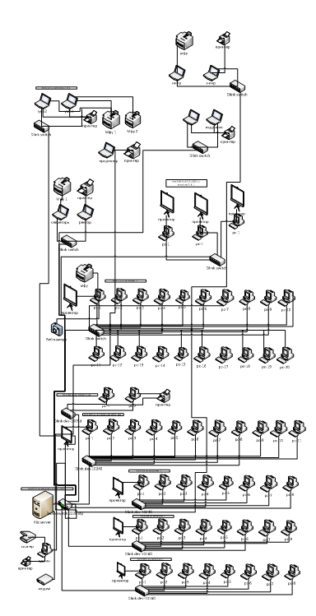

Рисунок 2.1 – Схема локальной вычислительной сети

1. AUD203-PC-1, рабочее место начальника учебного отдела. На данном автоматизированном рабочем месте производится сбор и обработка данных полученных в ходе учебного процесса, которые в дальнейшем используются для организации и планирования дальнейшего учебного процесса, составления отчетов по работе учебного отдела, а также создания и выпуска дипломов для студентов, окончивших институт. На этом рабочем месте используется следующее лицензионное программное обеспечение: «Планы», 1-Мониторинг, ВПО-1, Диплом-стандарт ФГОС ВПО.

* «Планы» позволяет создать в рамках высшего учебного заведения единую систему автоматизированного планирования учебного процесса.
* 1-Мониторинг – Статистические сведения по основным направлениям деятельности ВУЗа
* ВПО-1 – Сведения об образовательном учреждении, реализующем программы высшего профессионального образования
* Диплом-стандарт ФГОС ВПО – предназначена для заполнения бланков дипломов и приложений, сертификатов, академических справок, удостоверений.

1. AUD203-PC-2, рабочее место заместителя начальника учебного отдела. На данном автоматизированном рабочем месте производится сбор и обработка данных по текущему ходу учебного процесса (результаты внутрисеместровых аттестаций, проведения занятий, сессий и т. д.), которые необходимы для регулирования хода учебного процесса института. На этом рабочем месте используются таблицы формата EXCEL, в которых хранятся данные о проведённых занятиях и успеваемости студентов. Одна из таких таблиц показана на рисунке 2.2

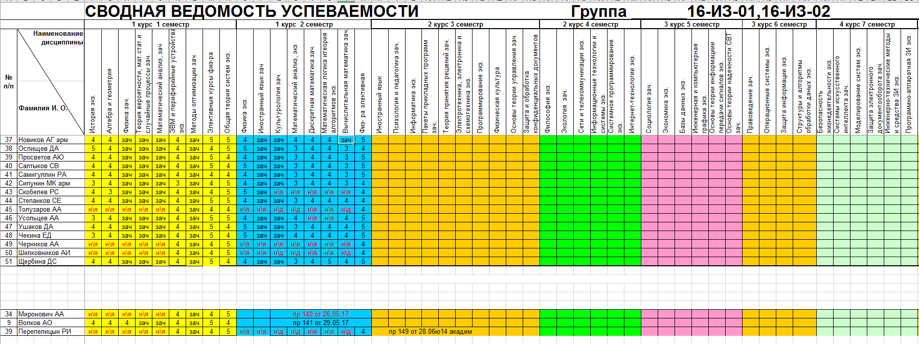

Рисунок 2.2 – Сводная ведомость группы 16-ИЗ-01, 16-ИЗ-02

В этой таблице можно увидеть и проследить все оценки того или иного студента за всё время его обучения в институте.

1. AUD203-PC-3, рабочее место сотрудника учебного отдела. На данном автоматизированном рабочем месте производится сбор и первичная обработка данных по текущему ходу учебного процесса.
2. AUD207-PC-1, рабочее место начальника лаборатории. На данном автоматизированном рабочем месте производится сбор информации о техническом состоянии образовательных ресурсов, необходимых для поддержания возможности проведения образовательного процесса института, а также для составления отчетов лаборатории о состоянии ресурсов образовательного учреждения. Также данная информация необходима для регулирования доступа всех лиц к данным, которые использует институт в своей работе. Используемое программное обеспечение: ВПО-2.

* ВПО-2 – сведения о материально-технической и информационной базе, финансово-экономической деятельности образовательной организации высшего образования

1. AUD207-PC-2, рабочее место лаборанта. На данном автоматизированном рабочем месте производится сбор персональных данных как абитуриентов, так и студентов института для дальнейшей обработки, и передачи в базы данных министерства образования и в другие отделы образовательной организации, которым необходима данная информация для осуществления работы. Используемое программное обеспечение: SecretNet, VipNet.

* SecretNet - Средство защиты информации замкнутой программной среды.

VipNet – это программный комплекс, выполняющий на рабочем месте пользователя или сервере с прикладным ПО функции VPN-клиента, персонального экрана, клиента защищенной почтовой системы, а также криптопровайдера для прикладных программ, использующих функции подписи и шифрования. Используется для связи с базой данных ФИС ФРДО

Работа с учебными планами в ФГБОУ ВО «КУБГУ» осуществляется с помощью комплекса программ Лаборатории ММИС [7], предназначенным для автоматизации управления учебными процессом в высших учебных заведениях.

В ФГБОУ ВО «КУБГУ» за разработку, корректировку и хранение учебных планов отвечают ректор, проректор по УМР и начальник учебного отдела.

Перейдем к описанию программного комплекса Лаборатории ММИС.

Лаборатория ММИС включает в себя различные подсистемы, мы рассмотрим наиболее актуальную для нас, а именно: **Информационная система «Планы»**.

Информационная система «Планы» позволяет создать в рамках высшего учебного заведения единую систему автоматизированного планирования учебного процесса. Учебные планы (УП), создаваемые в ИС «Планы ВО» полностью совместимы с форматом, используемым в процедуре государственной аккредитации. Система также включает в себя комплект формализованных ФГОС, которые можно использовать для создания на их основе учебных планов и проверки качества УП. ИС «Планы ВО» представлено на рисунке 2.3 и 2.4.

Информационная система Планы поддерживает создание учебных планов следующих уровней образования:

* специалитет, бакалавриат, магистратура очной, очно-заочной и заочной форм обучения (ГОС, ФГОС-3, ФГОС-3+ и ФГОС-3++);
* -аспирантура очной и заочной форм обучения (ФГТ и ФГОС-3+);
* -интернатура и ординатура очной формы обучения (ФГТ и ФГОС-3+);
* -ассистентура-стажировка очной формы обучения (ФГОС-3+).

**Электронные макеты рабочих учебных планов содержат:**

* график учебного процесса с нулевым курсом;
* таблицу дисциплин с указанием распределения часов, зачетных единиц и форм контроля;
* сводные данные по бюджету времени (в неделях, часах, зачетных единицах);
* информацию о производственной, преддипломной и других видах практиках;
* информацию о дипломных и курсовых работах (проектах);
* информацию о государственных экзаменах;
* нормативные показатели.

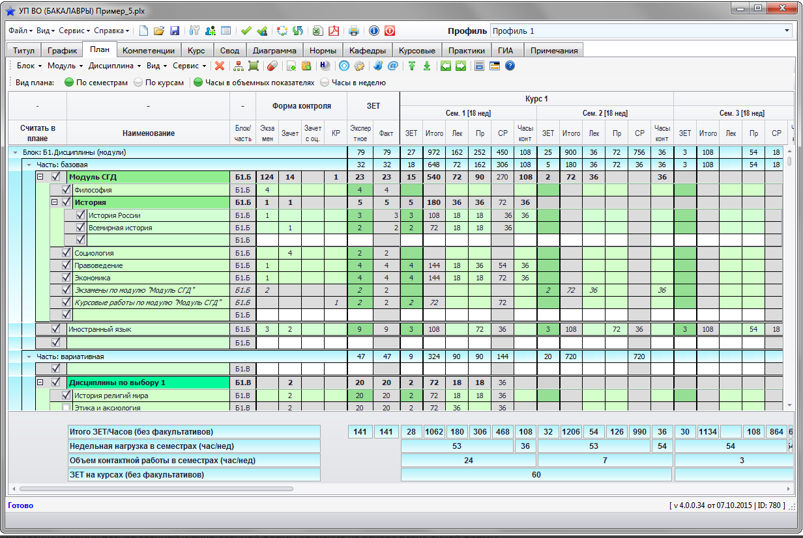

Рисунок 2.3 – Учебный план ФГОС 3++

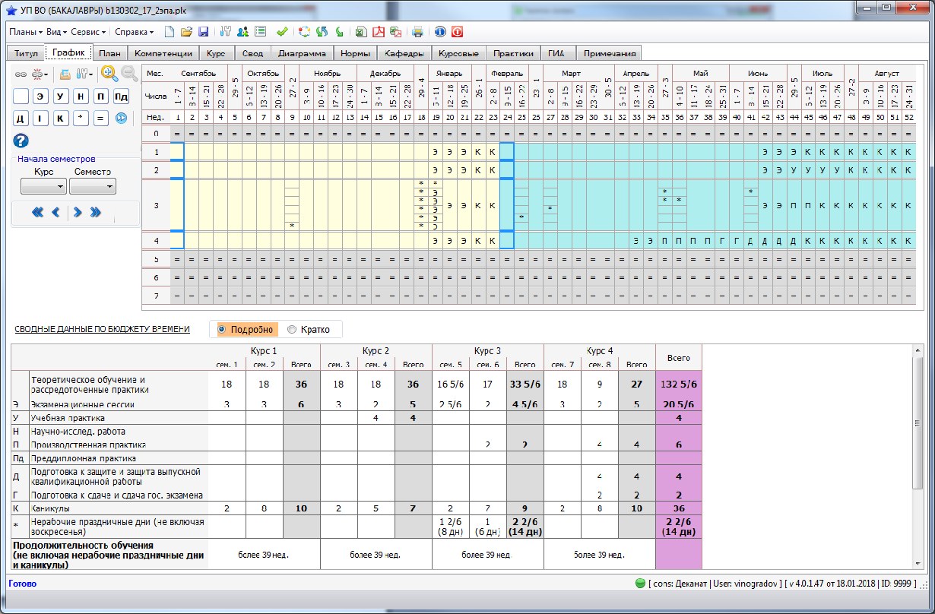

Рисунок 2.4 – График учебного процесса

Система предоставляет возможность:

- автоматически отслеживать обеспеченность кафедры рабочими программами дисциплин на основе УП и данных о закрепленном за ними контингенте;

- создавать РПД на базе учебного плана любой формы обучения, предоставляя удобный интерфейс для заполнения содержательной части рабочей программы;

- автоматически переносить данные из учебных планов и других РПД;

- импортировать в систему рабочие программы дисциплин, перечень литературы и материально-технического обеспечения из файлов открытого формата XML представлено на рисунке 2.5.

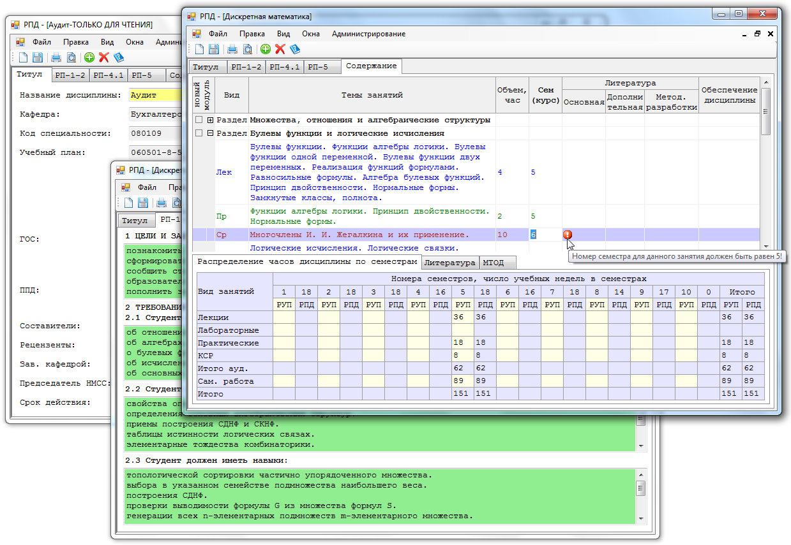

Рисунок 2.5 – Рабочая программа дисциплины

В рамках реализации образовательных программ [7,8] в ФГБОУ ВО «КУБГУ» применяется программный продукт Макет учебного плана высшего профессионального образования, аспирантуры, интернатуры и ординатуры ООО Лаборатория ММИС. Окно программного продукта представлено на рисунке 2.6.

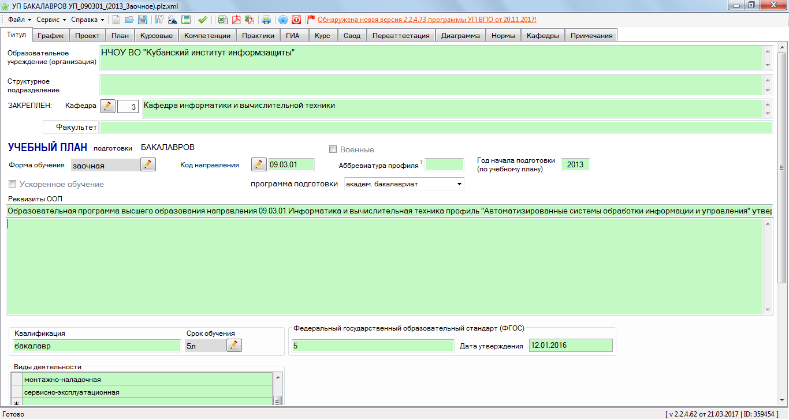

Рисунок 2.6 – Программный продукт реализации учебных планов

Информация в данном учебном плане хранится в виде файлов с расширением *.pml.xml. При необходимости может быть переведена в Microsoft Excel. К данному программному продукту имеют доступ ректор, проректор по учебно-методической работе и начальник учебного отдела. А именно к программе 'Лаборатория ММИС' и всем исходным файлам pml.xml данной программы. Что касается остальных сотрудников учебного отдела, то они в свою очередь могут видеть эти данные исключительно в программе Microsoft Excel.Так как у них нет прав доступа к программе «Лаборатория ММИС» а особенно к исходным файлам формата *pml.xml.

## 2.3 Особенности структуры XML-представления учебных планов в ФГБОУ ВО «КубГУ»

Рассматривается задача повышения защищенности составления, хранения и обработки информационных копий учебных планов позволяющей защищенно хранить и обрабатывать информацию, считанную из информационных копий учебных планов. Для повышения защищенности информационных копий учебных планов необходимо исследовать формат представления информационных копий учебных планов ФГБОУ ВО «КУБГУ» , составленных и обработанных средствами программного продукта MMIS.

Информационная копия учебных планов представляет собой файл формата XML, например, один из УП: УП_10.03.01_(2013).plm.xml. То есть, это учебный план реализуемой образовательной программы по стандарту 10.03.01 в 2013 года набора. Начало документа изображено на рисунке 2.7 и представляет собой конкретный практический пример XML документа 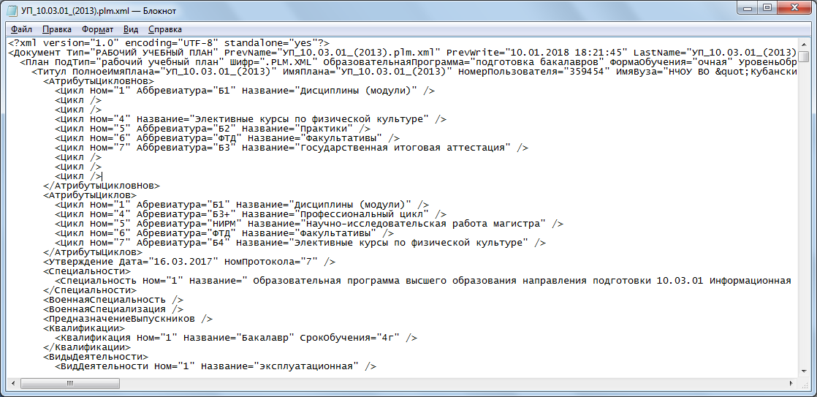

Рисунок 2.7 – XML учебный план

Корневым элементом является <Документ>,с атрибутом “Рабочий учебный план”.

Корневой элемент имеет вложения, то есть дочерние элементы которые находятся между открывающими и закрывающими тегами родительского элемента. Вложением является <План> который также имеет свои атрибуты. Между открывающим и закрывающим тегом “План” имеются дочерние вложения, такие как: <Титул> <Строки Плана> <ЗЕТ> <Компетенции> <Спец виды работ> <Спец виды работ Нов> <Нормы> <АПП> <Параметры проверки> <Примечания>.

У каждого из них есть свои вложения и атрибуты. И все это закрывается корневым тегом <Документ>.Так выглядит XML схема нашего учебного плана.

Далее обратим внимание на строки плана, отвечающие за конкретные преподаваемые дисциплины (модули). Пример описания дисциплин изображен на рисунке 2.8.

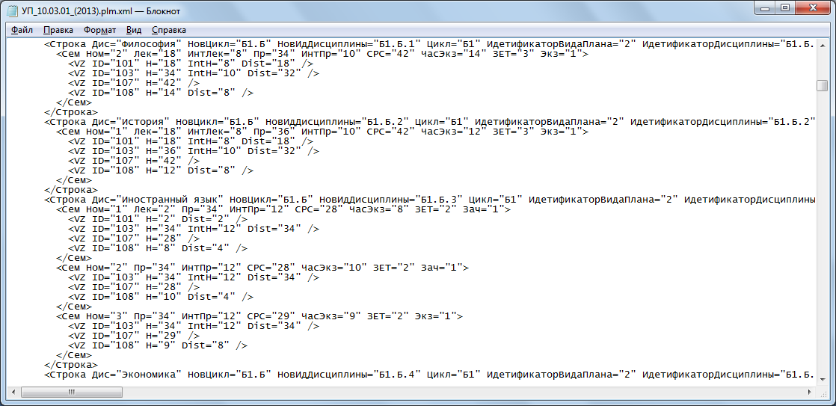

Рисунок 2.8 – Дисциплины учебного плана

Мы видим, что каждой дисциплине поставлен в соответствие свой тэг <строка>, при этом основные характеризующие дисциплин прописаны как параметры этого тэга. Соответственно для того, чтобы прочитать дисциплину из этого файла необходимо найти тэг с параметром ДИС, равным названию дисциплины, после этого внутри тэга найти соответствующие параметры, отвечающие за требуемые характеристики дисциплины. К таковым характеристикам на данном этапе отнесем следующие: количество часов общее, количество часов контактной работы с преподавателем, вид отчетности (зачет, экзамен, семестр). Заметим, что последняя информация относится не к тэгу <Строка>, а к вложенному в него тэгу <Сем>. При этом, если дисциплина читается в нескольких семестрах внутри тэга <Строка> вложено несколько тэгов <Сем> по количеству семестров, в котором изучается дисциплина, как, например, на рисунке 2.8 описана дисциплина Иностранный язык.

Информация о дисциплинах прописана, как уже было показано выше, информация о группе, специальности и форме обучения прописана в тэгах <План> и <Титул>, как показано ниже:

<План ПодТип="рабочий учебный план" Шифр=".PLM.XML" ОбразовательнаяПрограмма="подготовка бакалавров" ФормаОбучения="очная" УровеньОбразования="ВПО">

<Титул ПолноеИмяПлана="УП_10.03.01_(2013)" ИмяПлана="УП_10.03.01_(2013)" НомерПользователя="359454" ИмяВуза="НЧОУ ВО &quot;Кубанский институт информзащиты&quot;" Головная="МИНИСТЕРСТВО ОБРАЗОВАНИЯ И НАУКИ РОССИЙСКОЙ ФЕДЕРАЦИИ" WhoRatif="План одобрен Ученым советом вуза" КодКафедры="4" FacType="Факультет" ПоследнийШифр="10.03.01" ГодНачалаПодготовки="2013" ВключатьЭкВСуммуЧасов="1" ДвИГА="1" ГвИГА="1" DetailGIA="2" ИГА_ЗЕТвНеделе="1.5" ИГА_ЧасовВЗЕТ="36" КСР_ИЗ="КСР" Программа="1" ООПет="240" Интер="31.5" Лекц="40" ДВВ="40" МаксНагр="52.6" Уровень="2" ВидПлана="2" КодУровня="B" СокрКонтрольФакт="1" СеместровНаКурсе="2" ЭлементовВНеделе="3" ДатаГОСа="01.12.2016" ДокументГОСа="1515" ТипГОСа="3.5" Приложение="UpVpo" ДатаПриложения="21.03.2017" ВерсияПриложения="22462">

Из этого можно сделать вывод, что уже имеется информационная модель учебных планов, для которой необходимо обеспечить надежную защищенность. Так как любое, самое малейшее изменение исходного файла формата *xml несет в себе колоссальные нарушения во всей работе Института вплоть до невозможности выдачи диплома. Иными словами любой человек может подойти к рабочей станции на которой имеется доступ к учебным планам и их исходным файлам а таковыми являются ректор, проректор и начальник учебного отдела, после чего достаточно поменять одну цифру в исходном файле например в семестрах группы 14-Б-01 и учебный план является недействительным, работать с ним уже невозможно так как он не несет в себе достоверной информации. Поэтому защита информационных копий учебных планов является важнейшим приоритетом в учебной организации.

## 2.4 Постановка задачи исследования

Рассматривается возможность по повышению защищенности процесса составления, обработки и хранения информационных копий учебных планов в ФГБОУ ВО «КУБГУ» . На основании анализа федеральных законов, нормативно-правовых актов и учредительных документов ФГБОУ ВО «КУБГУ» определены структурные подразделения и должностные лица, отвечающие за реализацию и повышение эффективности учета и организации учебного процесса за счет выполнения задач составления, обработки и хранения информационных копий учебных планов. Определены основные должностные лица и структурные подразделения, ответственные за обработку и хранение информационных копий учебных планов и программных модулей их составления и изменения. Проведен анализ существующих внедренных программных решений и текущего состояния разработки единой информационной системы ВУЗа. На данном этапе построения надёжно защищенной системы составления, обработки и хранения информационных копий учебных планов ФГБОУ ВО «КУБГУ» нет возможности защитить информационные копии учебных планов в полном объёме от посторонних лиц.

На основе этого рождается конкретная задача реализации защищенности процесса составления, обработки и хранения информационных копий учебных планов в открытых исходных модулях XML.

Ожидаемые результаты выполнения выпускной квалификационной работы:

- анализ технических средств автоматизации процессов составления, обработки и хранения информационных копий учебных планов;

- анализ эффективности технических средств автоматизации НЧОУ Кубанский институт информзащиты;

- анализ реализации процессов составления, обработки и хранения информационных копий учебных планов в ФГБОУ ВО «КУБГУ» ;

- формирование предложений по повышению защищенности процесса составления, обработки и хранения информационных копий учебных планов образовательной организации;

- реализация предложений по повышению защищенности процесса составления, обработки и хранения информационных копий учебных планов образовательной организации.

## 2.5 Методы защиты XML-документа от несанкционированного доступа

Для решения подобной задачи возможно выделить три подхода.

Я проанализировал три подхода защиты информационных копий документов от НСД. Это различные программы например “КриптоАРМ” **FileSystemWatcher** и Электронная цифровая подпись. Рассмотрим подробнее вышеперечисленные методы.

На сегодняшний день в сфере ИБ широко представлены системы как с симметричным шифрованием, так и с асимметричным. Каждый из алгоритмов имеет свои преимущества и недостатки, о которых нельзя не сказать.

Основной недостаток симметричного шифрования заключается в необходимости публичной передачи ключей. На этот недостаток нельзя не обратить внимание, так как при такой системе становится практически невозможным использование симметричного шифрования с неограниченным количеством участников. В остальном же алгоритм симметричного шифрования можно считать достаточно надёжным и эффективным, с минимальным количеством недостатков, особенно на фоне асимметричного шифрования. Недостатки асимметричного не столь значительны, чтобы говорить о том, что алгоритм чем-то плох, но тем не менее.

Первый недостаток ассиметричного шифрования заключается в низкой скорости выполнения операций зашифровки и расшифровки, что обусловлено необходимостью обработки ресурсоемких операций. Как следствие, требования к аппаратной составляющей такой системы часто бывают неприемлемы.

Другой недостаток – уже чисто теоретический, и заключается он в том, что математически криптостойкость алгоритмов асимметричного шифрования пока еще не доказана.

Дополнительные проблемы возникают и при защите открытых ключей от подмены, ведь достаточно просто подменить открытый ключ легального пользователя, чтобы впоследствии легко расшифровать его своим секретным ключом.

Так же метод шифрования достаточно затратный. Для того чтобы пользоваться этим методом потребуется закупить необходимое программное обеспечение и постоянно поддерживать систему в рабочем состоянии, а это расходы вашей организации.

Перейдём ко второму методу, а именно ЭЦП.

С развитием информационных технологий стали широко применяться электронные документы, использование которых ускоряет процесс документооборота и позволяет экономить время. В связи с этим большое количество информации хранится и распространяется в электронном виде. Поэтому особое значение приобретает обеспечение юридической силы электронного документа. Решением этой проблемы является электронная цифровая подпись, которая позволяет идентифицировать автора, а также подтвердить целостность и неизменность документа. Но у этого метода присутствует ряд недостатков: При пересылки зашифрованного ЭЦП сообщения видны получатель и отправитель, что уже небезопасно. При большом объеме документооборота такие системы требуют больших вычислительных ресурсов, что является очень затратным. Злоумышленник может подобрать ключ для конкретного документа, подобрать документ к данной подписи. Если у злоумышленника оказался закрытый ключ, то он может подписать совершенно любой документ от имени владельца. Может заставить обманом владельца подписать любой документ путем использования протокола слепой подписи. Подменить открытый ключ владельца на свой собственный, выдавая себя за него.

Существует еще один способ и называется он **FileSystemWatcher, который** подразумевает под собой небольшую программу, написанную на языке С# [12]. Которая будет просматривать активность заданной папки и выводить информацию о времени последнего изменения в ней. Этот способ не имеет широкого применения так как он не охватывает большие объемы информации. Скорее всего он используется для точечного применения, то есть если нам нужно проследить за одной конкретной папкой, какие действия с ней происходили в какой либо промежуток времени. Но он нас не проинформирует, если например зашли в исходные файлы и там изменили информацию о документе.

Из этого можно сделать вывод что, существующие методы недостаточно надежные и довольно затратные, поэтому на сегодняшний день нам нужен совершенно новый подход к ИБ. В дальнейшем хочу рассмотреть методы стеганографической защиты информации.

# 3 Проектно-технологический раздел

## 3.1 Анализ возможности реализации стеганографических методов контроля целостности цифровых файлов

Сегодня стеганографические [13] технологии активно используются для решения таких основных задач :

* защита информации от несанкционированного доступа;
* хранение разнородно представленной информации в едином целом;
* защита авторских прав на некоторые виды интеллектуальной собственности;
* защита от несанкционированного копирования программного обеспечения.

Для защиты информации от несанкционированного доступа применяются алгоритмы сокрытия данных в стегоконтейнерах.

Наиболее популярным направлением, получившим развитие в последнее время, является встраивание цифровых водяных знаков (далее ЦВЗ). Это во многом определяется необходимостью обеспечения защиты от несанкционированного распространения информации, являющейся интеллектуальной собственностью.

Стеганография включает в себя следующие направления:

1. встраивание информации с целью ее скрытой передачи;
2. встраивание цифровых водяных знаков (ЦВЗ);
3. встраивание идентификационных номеров;
4. встраивание заголовков.

ЦВЗ могут применяться, в основном, для защиты от копирования и несанкционированного использования.

Контейнер – это любая информация, предназначенная для скрытия сообщения. Выбор вида контейнера оказывает существенное влияние на надёжность стегосистемы и возможность обнаружения факта передачи скрытого сообщения. По размеру протяжённости контейнеры можно разделить на два типа: непрерывные (потоковые) и ограниченной (фиксированной) длины.

Особенностью потокового контейнера является то, что невозможно определить его начало и конец. В таком контейнере биты информации, используемые для скрытия сообщения, включаются в общий поток в реальном масштабе времени и выбираются с помощью специального генератора, задающего расстояния между ними. В непрерывном потоке данных самая большая трудность для получателя – определить, когда начинается скрытое сообщение. При наличии в потоковом контейнере сигналов синхронизации или границ пакета, скрытое сообщение начинается сразу после одного из них. В свою очередь для отправителя сообщения возможны проблемы, если он не уверен в том, что поток контейнера будет достаточно длинным для размещения всего сообщения.

При использовании контейнера ограниченной длины отправитель заранее знает размер файла и может выбрать скрывающие биты в подходящей псевдослучайной последовательности. С другой стороны, такие контейнеры имеют ограниченный объём, и встраиваемое сообщение иногда может не поместиться в файл-контейнер. На практике чаще всего используются контейнеры ограниченной длины как наиболее распространённые и доступные.

Возможны следующие варианты контейнеров:

– контейнер генерируется самой стегосистемой. Такой подход называется конструирующей стеганографией;

– контейнер выбирается из некоторого множества генерируемых стегосистемой контейнеров. Такой подход называется селектирующей стеганографией;

– контейнер поступает извне стегосистемы. Такой подход называется безальтернативной стеганографией.

В зависимости от вида информации, используемой для встраивания сообщений, контейнеры могут быть визуальные, звуковые и текстовые.

Визуальный контейнер представляет собой картинку или фотографию, в которой для встраивания сообщений используются младшие биты, приводящие к небольшим изменениям яркости определённых точек растра изображения.

Звуковой контейнер представляет собой речевой или музыкальный сигнал, в котором для встраивания сообщений используются младшие биты аудиосигнала, что практически не отражается на качестве звука.

Текстовый контейнер представляет собой текстовый файл, подготовленный к печати на принтере, в котором для встраивания сообщений используются небольшие изменения стандартов печати (расстояния между буквами, словами и строками, размеры букв, строк и др.).

При выборе того или иного вида контейнера необходимо иметь в виду, что при увеличении объёма встраиваемого сообщения снижается надёжность стегосистемы (при неизменном размере контейнера). Таким образом, используемый в стегосистеме контейнер накладывает ограничения на размер встраиваемого сообщения.

Пустой контейнер – это контейнер без встроенного сообщения.

Заполненный контейнер, или стегоконтейнер – это контейнер, содержащий встроенную информацию.

Стеганографический канал (стегоканал) – это канал передачи скрытого сообщения.

Ключ (стегоключ) – это секретный ключ, необходимый для скрытия сообщения. В зависимости от количества уровней защиты в стегосистеме может быть один или несколько стегоключей.

Обычно цифровые водяные знаки невидимы. Однако ЦВЗ могут быть видимыми на изображении или видео. Как правило, эта информация представляет собой текст или логотип, который идентифицирует автора.

Невидимые ЦВЗ внедряются в цифровые данные таким образом, что пользователю трудно выявить добавленную метку, если он не знаком с её форматом. Например, если водяной знак нужно нанести на графическое изображение, то данная процедура может быть сделана с помощью изменения яркости определённых точек. Если модификация яркости незначительна, то при просмотре рисунка человек, скорее всего, не заметит следов искусственного преобразования. Особенно хорошо данная техника работает в случае, когда водяной знак наносится на неоднородные области — например, на участок фотографии, где изображена трава. Или же текст внутри тэгов файла формата *xml.

ЦВЗ могут быть трех типов: робастные, хрупкие и полухрупкие. Общая классификация систем цифровой стеганографии представлена на рисунке 3.1.

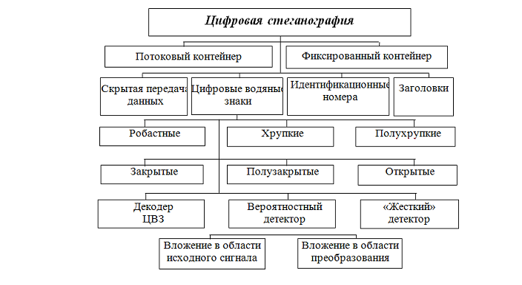

Рисунок 3.1 – Классификация систем цифровой стеганографии

Под робастностью понимается устойчивость ЦВЗ к различного рода воздействиям на стегоконтейнер. Робастным ЦВЗ посвящено большинство исследований. Например, методы встраивания ЦВЗ на опорные точки, что позволяет извлечь стего из изображения или текстового документа-контейнера, после проведения над ним аффинных преобразований.

Хрупкие ЦВЗ разрушаются при незначительной модификации заполненного контейнера. Отличие от средств электронной цифровой подписи заключается в том, что хрупкие ЦВЗ все же допускают некоторую модификацию информации. Это важно для защиты мультимедийной информации, так как законный пользователь может, например, пожелать сжать изображение или текстовый документ. Так же хрупкие ЦВЗ используются, для определения целостности контейнера, например, после передачи по каналам связи, и определения исходного вида данных

Полухрупкие ЦВЗ устойчивы по отношению к одним воздействиям и неустойчивы по отношению к другим. Вообще говоря, все ЦВЗ могут быть отнесены к этому типу. Однако полухрупкие ЦВЗ специально проектируются так, чтобы быть неустойчивыми по отношению к определенного рода операциям. Например, они могут позволять выполнять сжатие файлов, но запрещать вырезку из него или вставку в него фрагмента.

Для нашего решения задачи наиболее эффективны будут именно хрупкие ЦВЗ[16]. Так как они осуществляют контроль целостности данных. ЦВЗ будут разрушаться при любых изменениях. По изменению ЦВЗ оценивается целостность данных. ЦВЗ обладают отличительными особенностями алгоритмов:

* отсутствуют явные признаки наличия ЦВЗ;
* возможность определения модифицированных областей;
* в некоторых методах существует возможность проверки целостности без ключей;

Исходя их вышесказанного можно представить, что у нас есть текстовый файл формата *.xml. Необходимо обеспечить контроль целостности при помощи стеганографических методов, а конкретно внедрения в файл формата *.xml ЦВЗ, что позволит нам в дальнейшим осуществлять контроль целостности данных.

## 3.2 Формирование предложений по повышению защищенности процесса составления, обработки и хранения информационных копий учебных планов образовательной организации.

На основе вышеприведенных возможностей сформируем предложения по повышению защищенности процесса составления, обработки и хранения информационных копий учебных планов.

Для решения такой задачи нам необходим алгоритм который не будет заметен в исходном файле формата *xml и не будет нарушать информативную составляющую документа. Так же он должен выполнять функции контроля целостности при внесении любых изменений в файл формата *xml.

Перейдем к формированию и анализу данного метода.

Представим что кто-то внес изменения в наш файл формата *xml мы об этом не знаем. Мы извлекаем из файла встроенный ЦВЗ (хэш сумму) [14] и сравниваем с той которая должна быть в действительности. Здесь может быть два результата:

1. Исходная и полученная хэш-суммы не совпадают, это означает что документ был изменен и его целостность нарушена.
2. Исходная и полученная хэш-суммы совпадают, это означает что документ является подлинным.

Поэтапно рассмотрим наш алгоритм

На этапе внедрения ЦВЗ (хэш суммы) в файл формата *xml выполняем следующие действия:

1. При помощи программы HashTab [15] вычисляем хэш-сумму исходного файла для которого нужно обеспечить контроль целостности;
2. Вычисленная хэш-функция образует внедряемые в виде ЦВЗ данные;
3. Данные полученные на предыдущем этапе внедряются в исходный файл формата *xml.На этом этапе внедрения заканчивается.

После чего переходим к этапу контроля целостности документов:

1. При появлении угрозы НСД необходимо проверить файл ,для этого мы извлекаем из него хэш-сумму при помощи уже знакомой нам программы HashTab;
2. После чего производится сравнение истинной хэш-суммы подлинного документа, вычисленной на первом этапе и извлеченной из файла, и только что вычисленной нами хэш-суммы файла. Если хэш-суммы совпадают, то целостность документа не нарушена, изменений внесено не было и он является подлинным. Если же хэш-суммы не совпадают, то были внесены изменения и целостность документа нарушена.

Отметим преимущества данного метода.

1. Требуемый уровень целостности и конфиденциальности информации обеспечивается хэш-алгоритмами.
2. Высокая производительность обеспечивается производительностью хэш-алгоритмов и алгоритмом ЦВЗ .
3. Отсутствие ключей обеспечивается встраиванием в качестве ЦВЗ хэш-суммы изображения.
4. Определение мельчайших изменений обеспечивается хэш-алгоритмами.

Исходя из этого алгоритма можно представить программный модуль благодаря которому можно осуществлять контроль целостности информационных копий учебных планов.

3.3 Реализация предложений по повышению защищенности процесса составления, обработки и хранения информационных копий учебных планов образовательной организации

В ходе написания работы были разработаны предложения и методы по повышению защищенности процесса составления, обработки и хранения информационных копий учебных планов при помощи стеганографических методов внедрения хэш-суммы в файлы формата *xml,которые мы сейчас и рассмотрим.

Для реализации метода, описанного в предыдущем разделе, мною была разработана программа «Контроль целостности».

После запуска программы мы должны поставить галочку возле «вставить хэш» затем верхнем поле выбрать нужный файл который мы хотим защитить. После чего нажимаем на кнопку «рассчитать хэш» И программа автоматически рассчитывает хэш-сумму MD5 файла, и в окне ниже предоставляет нам полученный результат. После этого мы хотим внедрить эту хэш-сумму в выбранный нами файл, для этого нажимаем на кнопку вставить и программа автоматически вставляет его в исходный файл формата *xml. Это видно на рисунках 3.2 и 3.3.

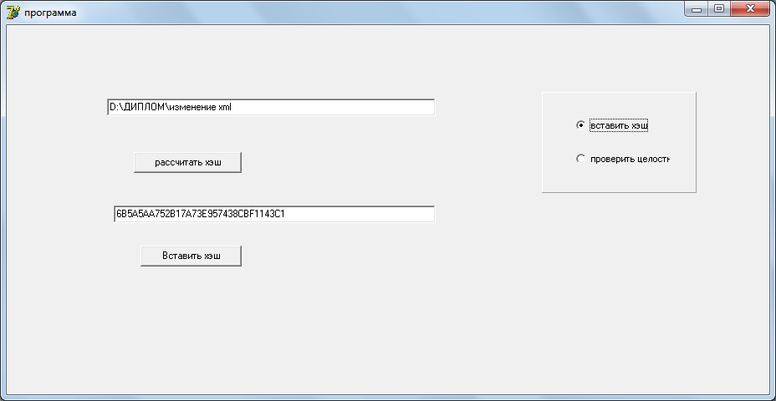

Рисунок 3.2 – Процесс расчета и внедрения хэш- суммы

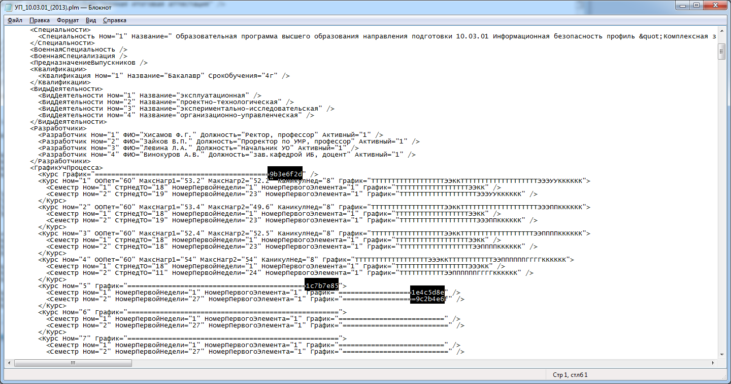

Рисунок 3.3 – Вставленная хэш-сумма

После того как мы вставили хэш-сумму,в программе Учебные планы «Лаборатории ММИС» никаких изменений в пункте график не произошло, информативная структура документа не задета, это мы можем видеть на рисунке 3.4

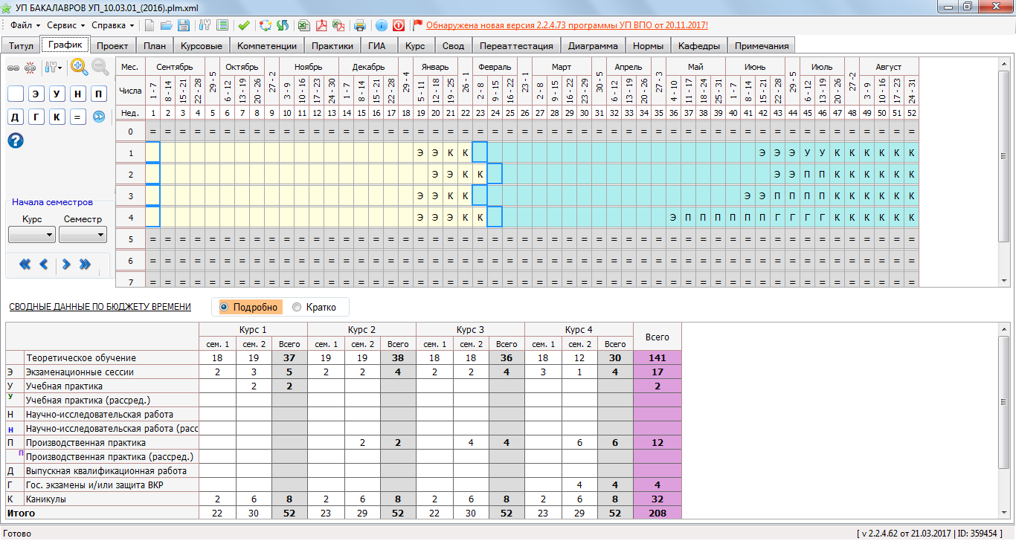

Рисунок 3.4 – Достоверный учебный график

После того если кто-то попытался изменить исходный файл формата*xml мы можем проверить его целостность, был он на самом деле изменен или нет. Для этого ставим галочку напротив «проверить целостность» и нажимаем на кнопку «извлечь хэш» извлекаем хэш-сумму файла который на данный момент нам нужен. В нижнем окне мы можем видеть извлеченную хэш-сумму файла. Если они сходятся как видно на рисунке 3.5 значит файл не подлинный. Если же они разные значит файл подвергался изменениям, его информативная структура повреждена и он является не действительным как видно на рисунке 3.6

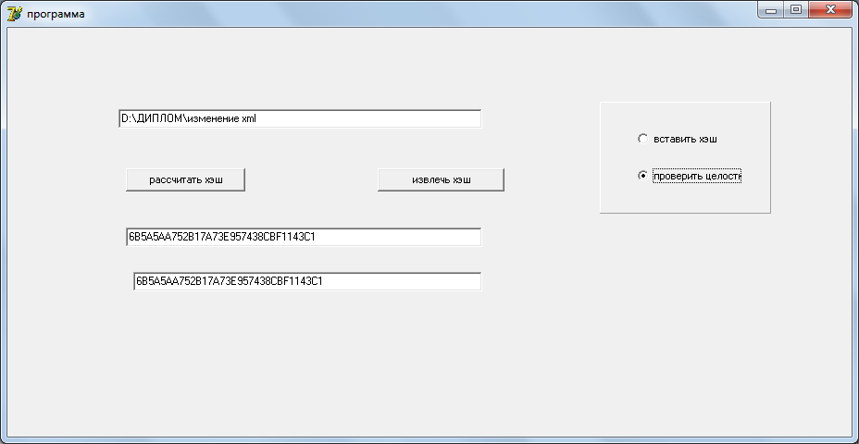

Рисунок 3.5 – Результат 100% целостности файла

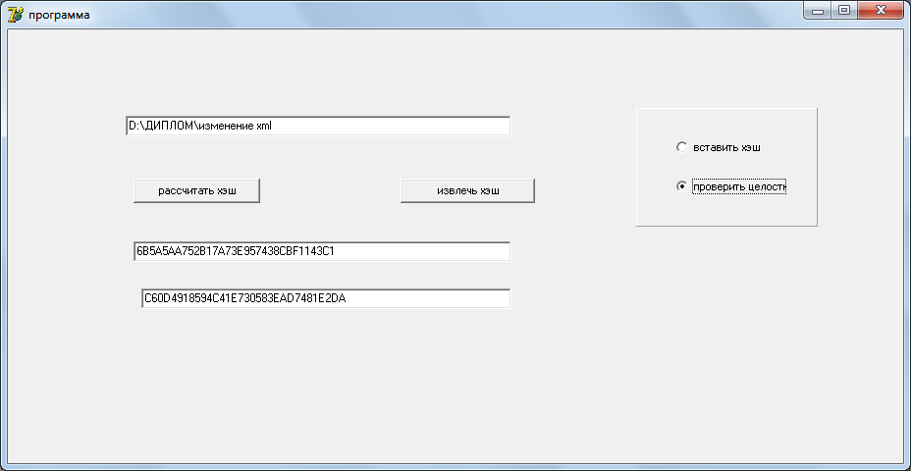

Рисунок 3.6 – Результат измененного, не действительного файла

Таким образом был реализован алгоритм контроля целостности текстовых документов при помощи восстанавливающего ЦВЗ (хэш функий). Этот метод позволит повысить защищенность и контроль целостности информационных копий учебных планов.

Таким образом в данном разделе разработан метод контроля целостности текстовых документов основанный на методе восстанавливающего ЦВЗ. Разработанная модификация позволяет определять изменение файла от НСД. Разработан программный модуль, в основе которого имеется алгоритм контроля целостности файла.

## ЗАКЛЮЧЕНИЕ

В данной работе проведено исследование основных задач, решаемых в некоммерческом частном образовательном учреждении Кубанский институт информзащиты в рамках повышения защищенности составления, обработки и хранения информационных копий учебных планов учебного отдела. Проведен анализ нормативно-правовой базы и локальных документов, регламентирующих создание, редактирование и хранение учебных планов.

Рассмотрена и решена задача повышения защищенности данных информационных копий учебных планов XML. Для этого проанализированы внедренные и разработанные программные продукты, определены их основные технические особенности. На основании данного анализа выбраны средства разработки программного обеспечения.

В пункте 3.2 был разработан метод защиты составления, обработки и хранения информационных копий учебных планов были написаны соответствующие рекомендации. Поэтапно расписаны шаги разработки данного метода.

Выполнены все поставленные задачи при написании диплома. После чего была разработана программа на основе уже вышесказанного метода и рекомендации что нужно сделать для внедрения данной программы в структуру учебного отдела.

Цели и задачи дипломной работы достигнуты.

## СПИСОК ИСПОЛЬЗУЕМЫХ ИСТОЧНИКОВ

1. Об образовании в Российской Федерации [Электронный ресурс] : федер. закон : [Принят Государственной Думой 21 декабря 2012 года: одобрен Советом Федерации 26 декабря 2012 года]. – [ред. от 07.03.2018]. – Режим доступа: https://fzakon.ru/laws/federalnyy-zakon-ot-29.12.2012-n-273-fz/?yclid=2908073993968556078
2. Об утверждении Порядка организации и осуществления образовательной деятельности по образовательным программам высшего образования - программам бакалавриата, программам специалитета, программам магистратуры [Электронный ресурс]: приказ № 301 от 5 апреля 2017 г. [Министерство образования и наук Российской Федерации] – Зарегистрировано в Минюсте РФ 14 июля 2017 года. – Регистрационный номер 47415. – Опубликован на официальном интернет-портале правовой информации 17.07.17 г. – Вступление в силу 1 сентября 2017 г. – Режим доступа: <https://минобрнауки.рф/документы/10620>
3. Положение о государственной аккредитации образовательной деятельности. Утверждено постановлением Правительства от 18.11.2013 г. №1039.
4. Программный продукт «1С:Университет» [Электронный ресурс]. Режим доступа: <https://solutions.1c.ru/catalog/university/features>
5. Программный комплекс **«ТАНДЕМ.Университет»** [Электронный ресурс]. Режим доступа: http://tandemservice.ru/products/tandem-university
6. Сведения об образовательной организации ФГБОУ ВО «КубГУ» . Положение о лаборатории по информационному и техническому обеспечению учебного процесса. – Одобрено на заседании ученого совета института. Протокол № 9 от 29 августа 2014 года.
7. Программный продукт «Лаборатория ММИС» [Электронный ресурс]. Режим доступа: https://www.mmis.ru/
8. Устав некоммерческого частного образовательного учреждения высшего образования ФГБОУ ВО «КубГУ» , утверждѐн собранием учредителей протокол № 4 от 22 сентября 2015 г. Решение о государственной регистрации 19 октября 2015 года управлением министерства юстиции Российской Федерации по Краснодарскому краю.
9. Сведения об образовательной организации ФГБОУ ВО «КубГУ» [Электронный ресурс]. Режим доступа: <http://kiiz.info/sveden/>
10. Сведения об образовательной организации ФГБОУ ВО «КубГУ» . Положение об учебном отделе. – Утверждено на заседании ученого совета института. Протокол № 8 от 19.04.2017 года
11. Сведения об образовательной организации ФГБОУ ВО «КубГУ» . Положение о лаборатории по информационному и техническому обеспечению учебного процесса. – Одобрено на заседании ученого совета института. Протокол № 9 от 29 августа 2014 года.
12. *А.* Хейлсберг, М. Торгерсен, С. Вилтамут, *П. Голд.*[Язык программирования C#. Классика Computers Science. 4-е издание](http://www.piter.com/book.phtml?978545900283)= C# Programming Language (Covering C# 4.0), 4th Ed.—СПб.:[«Питер»](https://ru.wikipedia.org/wiki/%D0%9F%D0%B8%D1%82%D0%B5%D1%80_(%D0%B8%D0%B7%D0%B4%D0%B0%D1%82%D0%B5%D0%BB%D1%8C%D1%81%D1%82%D0%B2%D0%BE)" \o "Питер (издательство)), 2012.— 784с.—[ISBN 978-5-459-00283-6](https://ru.wikipedia.org/wiki/%D0%A1%D0%BB%D1%83%D0%B6%D0%B5%D0%B1%D0%BD%D0%B0%D1%8F:%D0%98%D1%81%D1%82%D0%BE%D1%87%D0%BD%D0%B8%D0%BA%D0%B8_%D0%BA%D0%BD%D0%B8%D0%B3/9785459002836).
13. Завьялов С. В., Ветров Ю.В."Стеганографические методы защиты информации": учеб.пособие.— Спб.: Изд-во Политехн. ун-та, 2012. −190 с.
14. Брюс Шнайер*.* Прикладная криптография. Протоколы, алгоритмы, исходные тексты на языке Си. — М.: Триумф, 2002. — [ISBN 5-89392-055-4](https://ru.wikipedia.org/wiki/%D0%A1%D0%BB%D1%83%D0%B6%D0%B5%D0%B1%D0%BD%D0%B0%D1%8F:%D0%98%D1%81%D1%82%D0%BE%D1%87%D0%BD%D0%B8%D0%BA%D0%B8_%D0%BA%D0%BD%D0%B8%D0%B3/5893920554).
15. <https://hashtab.ru/>
16. Защелкин К.В. Программная система контроля информационной целостности на основе восстанавливающего цифрового водяного знака. / Защелкин К.В, Милейко И.Г, Ищенко А.А. // Сборник статей Одесского национального политехнического университета, 2015.